**KỸ THUẬT LẬP TRÌNH**

**Bài tập về nhà - 01**

**Chủ đề: Con trỏ**

|  |  |
| --- | --- |
| **Thông tin:** |  |
| Thời lượng thực hiện | 5 – 7 tiếng |
| Loại bài tập | Cá nhân |
| Hình thức nộp bài | Qua moodle theo link cho trước |
| Thời hạn nộp bài | Theo dõi trên moodle |
| Giáo viên phụ trách | Nguyễn Trọng Việt |
| Liên hệ | ntviet@fit.hcmus.edu.vn |

# Mục tiêu bài tập

Sau khi hoàn thành bài tập, sinh viên được kỳ vọng có thể:

* Giải thích một khai báo con trỏ
* Sử dụng toán tử lấy địa chỉ vùng nhớ và truy xuất nội dung vùng nhớ từ con trỏ
* Gán giá trị con trỏ

# Nội dung bài tập

**Bài 1:** Cho đoạn chương trình sau, sinh viên biên dịch, chạy và điền kết quả vào bảng bên dưới

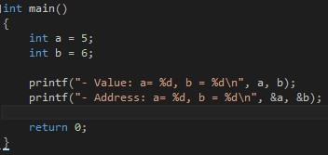

* Hãy cho biết giá trị và địa chỉ của các biến sau 5 lần chạy khác nhau.
* Hãy nêu nhận xét từ kết quả trên.

|  |  |  |  |  |  |  |  |  |
| --- | --- | --- | --- | --- | --- | --- | --- | --- |
| **Lần chạy** |  | **Biến a** | |  |  | **Biến b** | |  |
| **Giá trị** |  |  | **Địa chỉ** | **Giá trị** |  |  | **Địa chỉ** |
| **1** | 5 | | 17823552 | | 6 | | 17823540 | |
| **2** | 5 | | 13630868 | | 6 | | 13630856 | |
| **3** | 5 | | 13891636 | | 6 | | 13891624 | |
| **4** | 5 | | 1702220 | | 6 | | 1702208 | |
| **5** | 5 | | 5504588 | | 6 | | 5504576 | |
| **Nhận xét** | Sau 5 lần chạy ta thấy giá trị của biến a không thay đổi. | | Ta thấy địa chỉ của biến a thay đổi khác nhau sau mỗi lần chạy | | Sau 5 lần chạy ta thấy giá trị của biến a không thay đổi. | | Ta thấy địa chỉ của biến b thay đổi khác nhau sau mỗi lần chạy | |

**Bài 2:** Cho đoạn chương trình sau, sinh viên biên dịch, chạy và trả lời các câu hỏi sau:

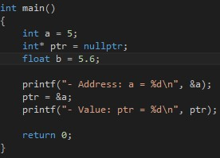

* Cho biết giá trị và địa chỉ của biến a và ptr
* Có thể gán 1 hằng số nguyên cho biến ptr không? Tại sao?
* Có thể gán địa chỉ của biến b vào ptr không? Tại sao?
* Biến ptr có địa chỉ trong bộ nhớ không? Tại sao?

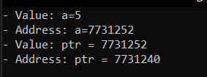***Bài giải:***

* Giá trị của biến a: 5  
  Địa chỉ của biến a: 7731252  
  Giá trị của ptr: 7731252   
  Địa chỉ của ptr: 7731240
* Không thể gán 1 hằng số nguyên cho biến ptr vì ptr chỉ là nội dung ô nhớ của con trỏ ptr. (Ví dụ như 7731252 <như hình trên>). Chỉ có giá trị kiểu con trỏ (có được nhờ toán tử &, hoặc từ một biến con trỏ cùng kiểu khác) mới có thể gán được cho biến con trỏ.
* Không thể gán giá trị địa chỉ của biến b vào ptr vì ptr là một biến chứa con số nguyên (khởi tạo bằng 0) mà con số nguyên đấy là địa chỉ vùng nhớ mà con trỏ ptr trỏ đến. Mà vùng nhớ kiểu dữ liệu là int, còn b là biến với kiểu dữ liệu là float. Phép gán của con trỏ chỉ thực hiện được khi kiểu dữ liệu của con trỏ phù hợp kiểu dữ liệu của biến mà nó sẽ trỏ tới.
* Biến ptr có địa chỉ trong bộ nhớ vì nó đã được khai báo. Ban đầu địa chỉ là 0000000 (=nullptr), dòng thì là một địa chỉ nào đó trong bộ nhớ

**Bài 3:** Cho đoạn chương trình sau, sinh viên biên dịch, chạy và trả lời các câu hỏi sau:

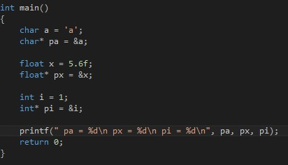

* Cho biết giá trị các biến, a, pa, x, px và pi?
* Biến nào lưu ký tự, biến nào lưu địa chỉ vùng nhớ chứa ký tự?
* Có thể lưu địa chỉ x vào pa không? Nếu không, thông báo lỗi nào sẽ xuất hiện?

***Bài giải:***

* Giá trị của a: a  
  Giá trị của pa: 13629171  
  Giá trị của x: 5.6  
  Gía trị của px: 13629144  
  Giá trị của pi: 13629120
* Biến lưu ký tự: a  
  Biến lưu địa chỉ vùng nhớ chứa ký tự: pa
* Không thể lưu địa chỉ x vào pa. Lỗi: ‘=’: cannot convert from ‘float *’ to ‘char *’

**Bài 4:** Cho đoạn chương trình sau, sinh viên biên dịch, chạy và trả lời các câu hỏi sau:

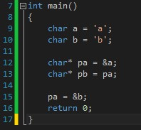

* Có thể gán con trỏ cho 1 con trỏ khác không? Nếu được, việc này được thực hiện ở dòng nào trong mã chương trình? Bản chất của việc gán con trỏ là gì?
* Cho biết giá trị và địa chỉ của các biến pa và pb thay đổi như thế nào trong đoạn mã trên. Giải thích.

***Bài giải:***

* Có thể gán một con trỏ cho một con trỏ khác. Việc này được thực hiện ở dòng 13 trong mã chương trình trên.  
  Sau khi khai báo con trỏ, cần khởi tạo giá trị cho nó. Nếu con trỏ được sử dụng mà không được khởi tạo, giá trị của nó sẽ là giá trị rác. Có thể gây nguy hiểm nếu giá trị rác đó chẳng may lại chính là địa chỉ của 1 biến nào đó bạn đang dùng. Cho nên việc gán con trỏ rất quan trọng. Trong mã chương trình trên, ở dòng 13, pb và pa đều giữ địa chỉ của biến a.
* 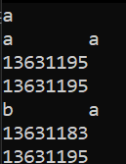Giá trị của các biến pa và pb:

Ta có lúc đầu con trỏ char pa trỏ đến địa chỉ vùng nhớ của kí tự a (dòng 12)  
con trỏ pb gán bằng con trỏ pa nên cũng trỏ đến vùng nhớ kí tự a (dòng 13)  
nên *pa=*pb=’a’ và pa=pb=một địa chỉ nào đó

Dòng 15 pa lại trỏ đến vùng nhớ kí tự b, nên *pb=’b’. Còn pb vẫn trỏ đến vùng nhớ cũ (vùng nhớ của biến a) nên *pa=’a’. Địa chỉ vùng nhớ 2 biến cũng khác nhau.

# Quy định bài nộp

* Sinh viên tạo thư mục có tên là mã số sinh viên của mình. Thư mục này chứa 4 thư mục con tương ứng 4 bài tập trong đề
* Mỗi bài làm được chứa trong 1 thư mục con và gồm mã nguồn chương trình, file thực thi được build release và file doc trình bày trả lời cho các câu hỏi trong mỗi bài
* Xóa các thư mục và tập tin tạm trong quá trình biên dịch
* Nén thư mục tên mã số sinh viên và nộp trên moodle trong thời gian quy định
* Giáo viên không nhận bài nộp muộn qua email

# Các quy định khác

* Tất cả bài làm sai quy định bài nộp đều bị 0 điểm
* Hai bài giống nhau từ 80% trở lên đều bị 0 điểm cho cả hai bài bất kể ai là tác giả
* File nén cuối cùng chứa bài làm cần được scan virus cẩn thận trước khi nộp
* Mọi diễn giải nếu có sử dụng bài viết, tài liệu bên ngoài đều cần được dẫn nguồn rõ ràng